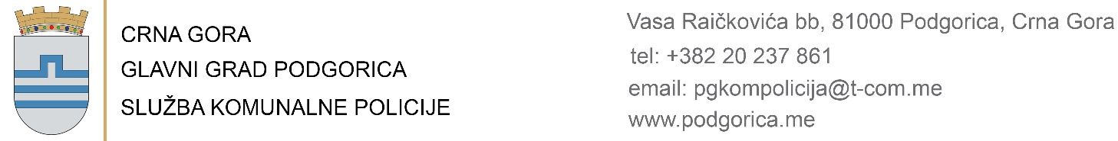

**PREDMET: Zahtjev za slobodan pristup informacijama**

Na osnovu čl.3 i čl.18 Zakona o slobodnom pristupu informacijama („Sl. list CG“, br. 44/12 i

30/17), tražim pristup informaciji - dokumentu:

(podaci o dokumentu ili javnoj evidenciji kojem/oj se pristup traži)

**Pristup informaciji tražim u:**

1. cjelosti

2.dijelu

(naznačiti dio dokumenta kojem/oj se pristup traži)

**Pristup informaciji želim ostvariti:**

1. neposrednim uvidom

2. prepisivanjem ili skeniranjem

3. dostavljanjem kopije

4. a) neposredno

- kopiju informacije preuzeće podnosilac zahtjeva ili njegov zastupnik, predstavnik ili punomoćnik

- ličnom dostavom kurirom na adresu

(naznačiti tačnu adresu na koju se traži dostava)

b) putem pošte

- preporučenom pošiljkom na adresu:

- DHL pošiljkom na adresu:

c) elektronskim putem

- fax-om na broj:

- e-mail-om na adresu:

d)

(način i oblik koji odgovara potrebama podnosioca zahtjeva koji je lice sa invaliditetom)

***Napomena****:*

**Podnosilac zahtjeva:**

(ime i prezime fizičkog lica ili naziv pravnog lica)

(potpis podnosioca zahtjeva ili ovlašćenog lica)

(adresa)